重庆市城市管理局
重庆市住房和城乡建设委员会
关于进一步加强居住区绿地管理的通知
渝城管局发〔2023〕6号

各区县（自治县）城市管理局、住房城乡建委：
为进一步加强城市居住区绿地管理，促进健康、安全、宜居的城市环境建设，根据《重庆市城市园林绿化条例》《重庆市物业管理条例》《重庆市城市房地产开发经营管理条例》等有关规定，现对居住区绿地管理工作通知如下：
一、工作原则
居住区绿地管理遵循“业主负责、民主协商、保护公益、依法依规”的基本原则，保护居住区绿化成果，营造良好居住环境，科学实施居住区树木修剪等绿地管护工作，禁止擅自占用绿地、损毁园林树木等违法行为。
二、管理职责
（一）各区县城市管理部门按照《重庆市城市园林绿化条例》的规定对居住区绿地实施行业管理，负责居住区绿化工作的监督与指导。
（二）各区县住房和城乡建设管理部门按照《重庆市物业管理条例》《重庆市城市房地产开发经营管理条例》的规定，负责物业服务企业按照有关规定履行相关建设及服务的监督管理。
（三）镇人民政府和街道办事处根据相关规定和本通知的要求，做好相关指导监督及管理工作。
（四）业主按规定决定居住区绿地管理重大事项，监督物业服务企业规范管理居住区绿地。
（五）物业服务企业应当按照《重庆市居住区园林绿化树木修剪移植技术手册》等有关规定规范管理居住区绿地，科学实施树木修剪、移植，对有关违法行为进行劝阻或举报。
三、工作要求
（一）新建居住区应按照规划要求完成绿化建设。新建居住区绿地率应当符合《重庆市城市园林绿化条例》规定，投入使用前，其绿化建设应当按照城市管理部门审核通过的方案完成，确因季节原因不能完成的，应当确定绿化建设完成期限并在小区内公示。新建居住区交付前，房地产开发企业应当取得居住区建设项目完成配套绿地建设情况证明材料，并书面告知住房和城乡建设主管部门。城市管理部门应当加强居住区建设项目附属绿地建设情况监督检查，住房和城乡建设主管部门应当加强房地产开发企业执行新建商品住宅附属绿地交付使用告知及公示情况的监督检查。
（二）居住区共有绿化应当在物业服务合同约定。物业服务企业承接新建物业前，应当与建设单位共同对居住区共有绿化进行查验、确认。物业管理应当将居住区共有绿化纳入物业服务合同约定，明确养护管理责任。业主独占使用属于居住区附属绿地的，应当按照《重庆市城市园林绿化条例》有关附属绿地管理规定管理，不得擅自破坏，其养护管理按照业主公约、物业管理规定等有关规定约定。
（三）居住区绿地应当按照有关技术规范科学管护。居住区绿地管理应当以保护绿地、维护良好生态景观为基本原则，科学规范修剪树木、防治病虫害等。应尽可能采取常规修剪方式解决树木影响通风采光及安全问题。常规修剪以疏枝为主，主要修除枯枝、过密枝、病虫枝等，应当由专业人员实施，宜每年组织实施一次，在春季萌芽前或秋季新梢停止生长后进行。修剪之前应当拟定修剪方案并向业主公示，公示无异议后组织实施。
（四）禁止擅自移植、砍伐及毁损居住区树木。因涉及安全等公共利益，需要移植、砍伐居住区树木，或者截断大树主枝主干进行回缩修剪的，应征询业主意见，通过后再组织实施。其中需要砍伐的，或者涉及古树名木及古树后备资源的，还应当按照《重庆市城市园林绿化条例》规定办理审批手续。回缩修剪、移植居住区树木应避开极端严寒和高温天气。非排危排险，擅自截断大树主枝主干等过度修剪的，属于毁损园林树木行为。
（五）禁止擅自占用居住区绿地。居住区绿地是居住区业主共有物业，属于城市园林绿地的重要组成部分，严禁擅自改变居住区绿地性质、用途。因涉及安全等公共利益，增加必要公共设施等，确需占用居住区绿地的，应按照《重庆市物业管理条例》的规定，经业主大会讨论决定后，再按照《重庆市城市园林绿化条例》规定办理审批手续。
四、保障措施
（一）加强宣传。各区县城市管理部门、住房和城乡建设管理部门要加大居住区绿化管理相关法规宣传力度，不断提高居住区建设、维护管理企业的园林绿化建设、管理水平，提升市民园林绿化保护意识，营造群众爱绿护绿的良好氛围。
（二）培训指导。各区县城市管理部门要会同住房和城乡建设管理部门加强房地产开发建设单位、物业服务企业、社区及绿化养护单位相关人员的专业技能培训，编制相关技术规范，加强技术指导，提高居住区园林绿化建设、管护质量。
（三）执法监督。各区县城市管理、住房和城乡建设管理部门要积极协助配合，加强执法监督检查，对居住区存在违规修剪、移植、砍伐城市树木，擅自占用城市园林绿地等违法行为，要及时制止、查处。要畅通举报监督途径，积极发挥群众监督作用。

附件：重庆市居住区园林绿化树木修剪移植技术手册（试行）

重庆市城市管理局 重庆市住房和城乡建设委员会
2023年7月28日
（此件公开发布）

附件

重庆市居住区园林绿化
树木修剪移植技术手册（试行）

重庆市城市管理局
2023年7月

目 录

1 总 则 1
2 术 语 2
3 作业一般要求 3
3.1 实施主体 3
3.2 树木修剪和移植原则 3
3.3 树木修剪和移植条件 3
3.4 作业申报程序 4
3.5 安全文明施工要求 5
4 居住区树木修剪 6
4.1修剪基本要求 6
4.2 修剪时间 7
4.3 修剪技术 7
4.4 修剪方法 8
5 居住区树木移植 11
5.1 移植时间 11
5.2 移植树木起挖 11
5.3 种植 11
5.4 移植树木管理 13
6 依法管理居住区树木 14
附件：居住区主要树木规范修剪枝干去留示意图 18

1 总 则

1.0.1 为深入贯彻落实《重庆市城市园林绿化条例》规定，进一步促进居住区园林绿化树木科学管护，规范居住区绿地管理，建设良好人居环境，根据重庆实际，制定本技术手册。
1.0.2 本技术手册适用于重庆市居住区绿地株高3米以上树木（不包括居住区内的古树名木及古树后备资源）。企事业单位等权属用地内绿地树木可参照执行。
1.0.3 本技术手册中未涉及的技术内容，参照相关技术标准、规范执行。

2 术 语

2.0.1 修剪
根据树木习性和管理需要，剪除树木部分枝条的行为。
2.0.2 短截
剪去部分一年生枝条，刺激剪口下枝侧芽生长，调整树木长势。
2.0.3 疏剪
将不需要的枝条从基部全部剪除。
2.0.4 回缩
在树木二年生及以上枝条上剪截部分枝条。
2.0.5 截干
剪除粗大树枝，多用锯进行。
2.0.6 常规修剪
指每年正常实施以疏枝为主的修剪，主要修除枯枝、过密枝、重叠枝、下垂枝、病虫枝等。
2.0.7 过度修剪
未按照树木生长习性保留适宜的主干高度和2~3级分枝,导致树木一年内不能恢复景观功能和使用功能的修剪作业。

3 作业一般要求

3.1 实施主体
居住区绿化树木修剪移植以小区业主、业主委员会（无业委会，由居委会代为履行职责）或居住区物业权属单位为实施主体。
业委会（或居委会）负责居住区树木修剪移植方案征集、公示、业主意见征询、公告等相关工作。
物业服务企业或专业绿化养护企业根据《物业服务合同》的约定或业委会（或居委会）的委托，负责组织实施居住区树木修剪移植的相关工作。

3.2 树木修剪和移植原则
3.2.1 居住区园林绿化树木修剪移植遵循“业主负责、民主协商、保护公益、科学规范”的基本原则。
3.2.2 保持居住区绿化基本面貌，保护大树等绿化成果，统筹考虑房屋安全、采光、通风等实际需要，科学实施树木修剪移植工作。
3.2.3 坚持常规修剪为主，适当采用短截、疏枝等方法，定期进行树木修枝整形，维护树木良好冠容。
3.2.4审慎进行大树回缩修剪，极少移植树木，非必要不砍伐树木。

3.3 树木修剪和移植条件
3.3.1 修剪条件
（1）居住区内的树木生长影响居民采光、通风和居住安全的，可申请对树木进行疏枝、短截修剪。
（2）疏枝修剪、短截修剪、抹芽不能解决影响房屋采光、通风和居住安全的，可申请对树木进行回缩修剪。
3.3.2移植条件
符合以下条件之一，且不能通过修剪解决问题的，可进行树木移植。
（1）树冠遮挡住宅主采光面，严重影响采光、通风的。
（2）受大风、暴雨等影响，树木易倒伏或已倒伏涉及公共安全的。
（3）树木生长影响建筑安全及居民住宅、燃气管线等设施正常使用的。
拟移植树木无移植条件或无移植价值的，经审批可以砍伐，如处于坡坎崖的树木，老化速生树种如构树、刺槐等。

3.4 作业申报程序
3.4.1 修剪作业程序
（1）常规疏枝短截修剪，由业主或其委托的物业管理单位按照相关标准和技术规范组织实施。
（2）回缩修剪。
胸径不超过30厘米的零星树木，由相关业主申请，经业委会（或居委会）审定后，由业主或其委托的物业管理单位按照相关标准和技术规范组织实施。
回缩修剪树木10株以上、或者胸径大于30cm的，应征求业主意见。可参照以下程序进行：
①拟订修剪方案。由业主或其委托的物业管理单位根据相关业主意见，按照本技术手册及相关技术规范要求拟订回缩修剪方案，方案内容应包括回缩修剪原因、修剪数量、修剪方法、预期效果、作业时间、作业单位等；
②征求意见。回缩修剪方案提交业委会（或居委会）后，公开征求业主意见；根据业主意见，确定是否由业主大会决定或业委会（或居委会）根据授权决定有关回缩修剪事项；
③具体实施。回缩修剪方案经业主大会或业委会（或居委会）同意后，可由其委托的物业管理单位适时组织实施。
3.4.2移植作业程序
（1）胸径不超过20cm的零星树木，由相关业主申请，经业委会（或居委会）审定后，由业主或其委托的物业管理单位按照相关标准和技术规范组织实施。
（2）移植树木10株以上、或者胸径20cm以上的，应征求业主意见。可参照以下程序进行：
①拟订移植方案。由业主或其委托的物业管理单位根据相关业主意见，按照本技术手册及相关技术规范要求拟订树木移植方案，方案内容应包括树木移植原因、移植数量、移植方法、苗木去处、地块处理、作业时间、作业单位等；
②征求意见。树木移植方案提交业委会（或居委会）后，公开征求业主意见；根据征求到的意见，确定是否由业主大会决定或业委会（或居委会）根据授权决定有关移植事项；
③具体实施。移植方案经业主大会或业委会（或居委会）同意后，可由其委托的物业管理单位适时组织实施。
3.4.3 排危抢险工作程序
因紧急排危抢险实施树木修剪、移植工作，可拍照、录像等留存现场资料，先行实施，在排危抢险完成后5个工作日内，向业主公示。

3.5 安全文明施工要求
3.5.1 文明施工
（1）作业前应至少提前3天告知受施工影响的居住区业主，公告作业主要内容、作业时间、实施单位等。
（2）作业时间宜避开居民出行高峰，避开雨雪及高温天气，不得夜间施工。
（3）作业场地应满足施工需要，场地设置安全警示标识，专人维护，防止无关人员进入；未完成作业场地应进行安全防护和提示，必要时专人守护。
（4）作业过程中不得长时间占用消防通道，不得在消防通道上堆放剪除的枝叶和其他杂物。
（5）作业完成后应及时清理废弃物，按可回收利用与不可回收利用分类堆放，集中清运，其中剪除的枝叶应尽可能粉粹后就地利用。
3.5.2 安全施工
（1）作业人员应当具有相应工作经验，有资质要求的应当具备相应资质。
（2）作业人员应当配备工作服、安全帽、安全绳、安全带等保护用具，严禁酒后作业；登高作业必须佩戴使用安全绳（带）等防护用具，不适宜高空作业的人员不得高空作业。
（3）多人同时作业，截除大枝，使用吊车专用设备等，应当安排有相应工作经验的人员担任安全员。
（4）特种专用设备应当由有相应资格要求的人员操作。

4 居住区树木修剪

4.1修剪基本要求
4.1.1 居住区树木修剪应避免对树势造成大的影响，不宜过度回缩、截干。
4.1.2 在修剪影响居民通风采光及安全枝条的同时，应剪除干枯枝、病虫枝、烂头残桩、根蘖枝、重叠枝、下垂枝、伤残枝等，并适度保持树势平衡。

4.2 修剪时间
4.2.1 落叶树的回缩修剪应在树木全部落叶后至翌年萌芽前进行，避开极端低温天气。
4.2.2 常绿树的回缩修剪应在秋季新梢停止生长后至春季萌芽前进行，避开极端低温天气。
4.2.3 疏枝、轻短截、抹芽则可因树而异，宜在避开极端高（低）温的情况下进行。

4.3 修剪技术
4.3.1 短截修剪应根据培养方向选留剪口附近的芽，剪口应在芽上方1-2cm。修剪后应不留短桩、烂头，剪口应呈10-15度倾斜，平整光滑，不撕皮，不裂干。
4.3.2 疏枝修剪应从基部剪除下垂枝、病虫枝、干枯枝、徒长枝、交叉枝和重叠枝等。

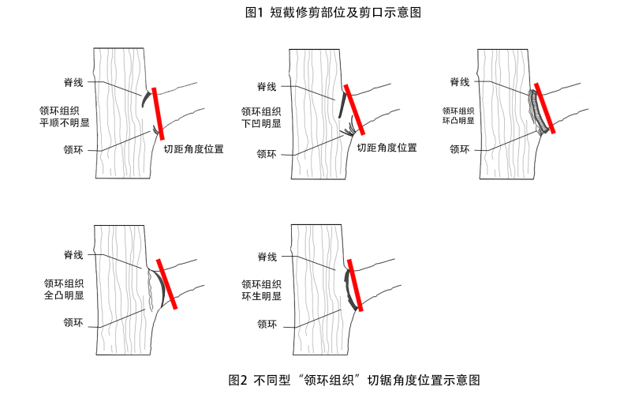

图1 不同型“领环组织”切锯角度位置示意图
4.3.3 疏大枝时应保证剪口下不留残桩，应在分枝的结合部隆起部分（领环组织）的外侧剪切，不应伤及皮脊线与领环组织，剪口要平滑，利于愈合。不同型“领环组织”切锯角度位置如图1所示。
4.3.4 大枝锯截时，应先从枝条剪截的位置或基部向前约30cm处自下而上锯切，深至枝径的1/3，再向前2-3cm自上而下锯切，完全切断，最后从分杈上侧皮脊线及枝干领环外侧锯掉残桩（如图2所示）。对直径大于5厘米的剪口，必须消毒处理，并涂敷伤口愈合剂。
4.3.5 修剪后的树木应加强养护，并通过剥芽均衡树势，重塑骨架和冠形。

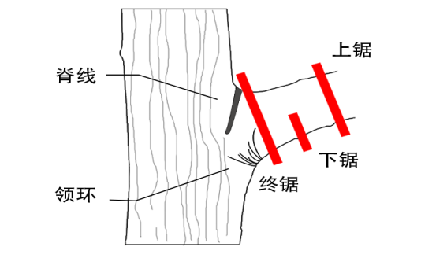

图2 锯大枝三锯法示意图

4.4 修剪方法
根据树木种类和修剪目的，采取因树因地的分类修剪方法。
4.4.1 “单轴分枝型”树木
指顶端优势明显，有明显主轴的树木（如水杉、雪松、银杏、秋枫等），应按照“分层轮修”法进行适当疏枝，定期对围绕树木主干同一层面的枝条进行分层疏剪更新，保持树木冠形。
如果此类树木严重影响居民通风采光的，生长过高有断折风险，则在分层轮修的基础上可进行适当的回缩修剪。回缩修剪后的树木高度宜保留原树木高度的2/3以上，且保持5层以上的分枝（如图3所示）。

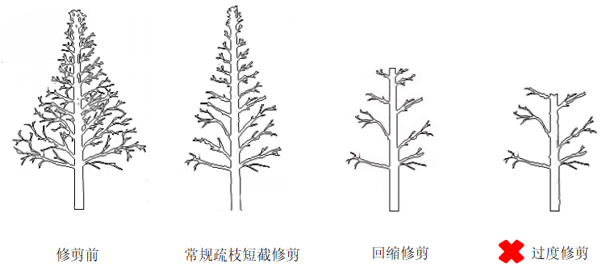

图3 居住区单轴分枝型树木修剪示意图（图例为枝干示意图）

4.4.2 “合轴分枝型”树木
指没有明显的顶端优势，由一段主茎和各级侧枝分段联合而成树木（如黄葛树、小叶榕、香樟、天竺桂等）。常规修剪以疏剪为主，在保持树木冠形的基础上，定期对过密的枝条有选择地进行修剪，重点去掉枯枝、病虫枝等。
如果此类树木严重影响居民通风采光的，可进行适当回缩修剪。修剪后至少保留2-3级以上的骨架，并逐步培养形成新的树冠（如图4所示）。
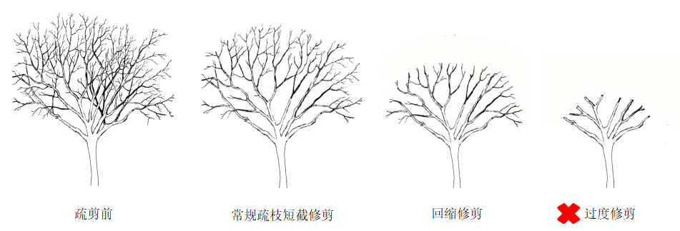
图4 居住区合轴分枝型树木修剪示意图（图例为枝干示意图）
4.4.3 其它树种
主要指居住区中常见的生长较快，生长过高后有断折风险的树木（如加拿大杨、秋枫、重阳木等）。可以通过修剪逐年控高，但不得集中大规模的回缩修剪，以免破坏树木冠形或生长势。每次回缩修剪量应控制在1/4-1/3之间（如图5所示）。
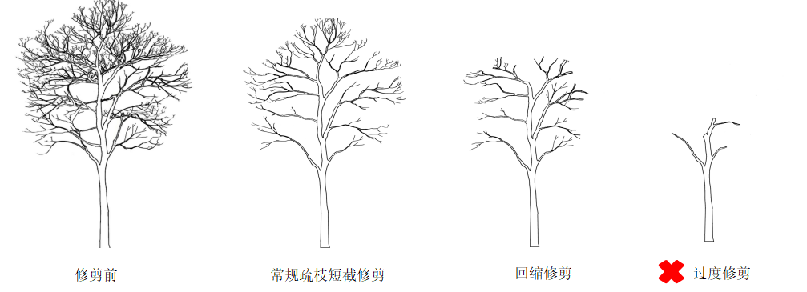

图5 居住区过高树木树木修剪示意图（图例为枝干示意图）

5 居住区树木移植

5.1 移植时间
常绿树的移植应在春季发芽前或秋季新梢停止生长后进行；落叶树的移植应在秋季落叶后至春季萌芽前进行。

5.2 移植树木起挖
5.2.1 移植树木应提前选定栽植地并安排好转运路线，当天起挖当天栽植，起挖后栽植时间不得超过24小时。
5.2.2 移植前应了解目标树木周边建筑基础、地下管线和其他设施的分布情况，注意安全，避免继发的安全隐患。
5.2.3 起挖树木应带土球，乔木土球直径应为其胸径的8倍-10倍，球高度应为球直径的4/5以上；大灌木土球直径应为其冠幅的1/3-2/3，土球高度为其土球直径的3/5以上；棕榈土球直径应为其地径的2倍-5倍，土球高度应为球直径的2/3以上；散生竹至少应带来鞭300mm，去鞭400mm，两端各不少于1个鞭芽，多保留宿土；丛生竹要根据竹种特性及大小，分兜挖掘，且保护好竹兜不受损。受周边建筑物条件限制，起挖树木不能带土球的，应保留根盘和护心土，根盘直径要求同土球直径要求。
5.2.4 起挖树木应对土球或根盘进行包装。带土球苗木，掘苗后应立即包装，并应做到土球包装结实规范、不裂不散；带根盘树木应采用保湿材料覆盖和包装；包装形式应根据树种、规格、土壤质地、运输距离、装运方式选定。
5.2.5 树木移植提倡全冠移植。但为确保移植成活率，可根据树种的生物学特性、生长状况、移植季节、种植环境等因素对移植树木进行适当修剪。
5.2.6 树木移走后，应根据立地条件，合理补种灌木和地被植物等。

5.3 种植
5.3.1 种植穴开挖
（1）种植穴宜上下大小一致，大小、形状、深浅应根据植物根系和土球大小而定，宽度较根系或土球的直径至少应加大60cm，深度至少应加深20cm（如图6所示）。
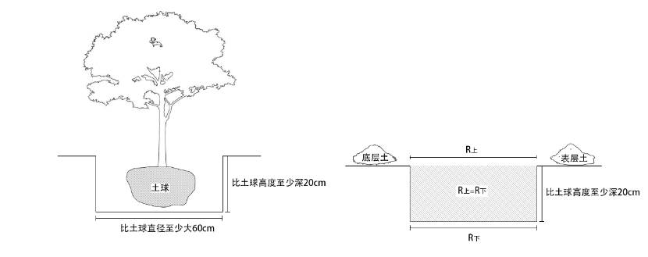

图6 乔木种植穴挖掘
（2）乔木种植穴挖好后，种植穴基部宜施入适量腐熟的有机肥作基肥，但基肥不能与土球或根部直接接触，应垫一层种植土将基肥与土球或根部隔开。
（3）大灌木种植穴的宽度较根系或土球直径至少应加大20cm，深度至少应加深10cm。
（4）种植穴开挖时应将底土与表土分开堆放，对含有建筑垃圾及有害物质的土壤宜放大种植穴，清除建筑垃圾及有害物质。
5.3.2 入穴定植
（1）入穴时，土球与包装一同入穴。覆土前应将包装拆除。确认土球没有松散，可将捆扎的腰箍拆除，否则腰箍可不拆除。
（2）种植覆土时应先填表层土，后填底层土，分层夯实，保证土球与土壤紧密结合，一般每回填30cm左右用木棍捣实后再行覆土，不得损伤土球和根系，不得用脚踩踏。土球顶部以上的覆土可高于树干原土层痕迹的5cm。
5.3.3 树木移植时宜采取以下措施：
（1）设置通气管。宜用直径110mm的PVC排水管，四周钻孔，用土工布包住埋入土球旁。根据土球大小确定放置透气管数量，一般是2~4根；
（2）施用消毒剂：乔木入穴覆土前，宜对土球消毒；
（3）施用生根调节剂。在乔木穴覆土前可用专业的生根调节剂对土球进行喷施、均匀拌入种植土内或拌制泥浆涂沬土球根部或根系上，也可参照相关产品说明书使用生根调节剂，促使植物及早萌发新根；
（4）宜对树冠喷施抗蒸腾剂，减少水分蒸发。
（5）不易成活的树种和名贵树种宜采用灌浆种植法。

5.4 移植树木管理
树木种植后，应采取支撑措施稳固树体，浇足定根水后，进一步加固支撑。支撑高度宜控制在乔木高度的1/4-1/2处；不得用铁钉或抓钉直接将支撑物固定在树干上，金属抱箍不得直接箍在树干上。

6 依法管理居住区树木

根据《重庆市城市园林绿化条例》有关规定，居住区树木，不涉及古树名木及古树后备资源的，修剪、移植不需办理许可，但不得损毁园林树木或对绿地资源造成损害。砍伐居住区树木，或者移植居住区内古树名木及古树后备资源的，应当报城市园林绿化主管部门审批。

6.1 不得擅自砍伐城市树木
《重庆市城市园林绿化条例》第三十一条 任何单位和个人不得擅自砍伐城市园林树木，占用和临时占用城市园林绿地；不得擅自移植城市园林公共绿地内树木。移植城市园林公共绿地以外树木的，不得对绿地资源造成损害。
因项目建设、土地征转、排危排险、交通组织转换、增加市政配套设施等特殊原因需要移植城市园林公共绿地内树木，砍伐城市园林树木，占用和临时占用城市园林绿地的，应当按照本条例的规定办理审批手续。
因城市公共基础设施建设、国家重点建设项目需要移植、砍伐行道树，占用城市园林公共绿地的，在前期阶段应当征求城市园林绿化主管部门意见。
因紧急排危排险确需移植城市园林公共绿地内树木，砍伐城市园林树木或者临时占用城市园林绿地的，可以先行移植、砍伐或者临时占用。但是，应当在险情排除后五个工作日内补办审批手续，并及时告知城市园林绿化养护管理责任人。
城市园林绿化主管部门应当加强对移植、砍伐城市园林树木，占用和临时占用城市园林绿地的事中事后监管。
6.2 砍伐城市树木应当办理许可
《重庆市城市园林绿化条例》第三十二条 办理移植城市园林公共绿地内树木，砍伐城市园林树木，占用和临时占用城市园林绿地审批时，应当按照以下要求提供材料：
（一）工程建设项目应当提交规划自然资源部门的行政许可文件和图纸，以及现场示意图或者定位图。
（二）非工程建设项目应当提交项目主管部门的意见，以及现场示意图或者定位图。
《重庆市城市园林绿化条例》第三十三条 移植城市园林公共绿地内树木，砍伐城市园林树木应当按照下列规定办理审批程序：
（一）主城区范围内，单株胸径五十厘米以上，行道树二十株以上，其他树木一百株以上的，报市城市园林绿化主管部门审批；
（二）其他报所在区县（自治县）城市园林绿化主管部门审批。移植城市园林树木的，应当由养护管理责任单位按照相关技术规范进行。砍伐城市园林树木的，应当补植。
经批准移植或者砍伐城市园林公共绿地内树木，对公共绿地资源造成损害的，应当按照规定缴纳城市园林绿化补偿费。

6.3 修剪树木应当科学规范
《重庆市城市园林绿化条例》第四十四条 城市园林绿化养护管理责任单位和树权单位，应当定期对树木进行修枝整形，维护冠容。树枝危及架空管线安全，遮挡交通信号等妨碍交通或者影响道路照明的，应当及时修剪。 修剪树木应当按照相关标准和技术规范进行。

6.4 移植树木不得对绿地资源造成损害
《重庆市城市园林绿化条例》第三十三条 任何单位和个人不得擅自砍伐城市园林树木，占用和临时占用城市园林绿地；不得擅自移植城市园林公共绿地内树木。移植城市园林公共绿地以外树木的，不得对绿地资源造成损害。
6.5 不得毁损、砍伐和擅自移植古树名木以及古树后备资源
《重庆市城市园林绿化条例》第三十七条 城市园林绿化主管部门应当对古树名木进行调查、鉴定、定级、登记、编号，建立档案，设立标志。
一级古树名木由市人民政府确认，报国务院住房建设部门备案；二级古树名木由市城市园林绿化主管部门确认，报市人民政府备案。
城市园林绿化主管部门应当对古树名木按照实际情况制定养护、管理方案，落实养护责任单位、责任人，并进行检查指导。
区县（自治县）城市园林绿化主管部门应当对古树后备资源进行普查、建档、挂牌并确定养护责任单位、责任人。
任何单位和个人不得毁损、砍伐和擅自移植古树名木以及古树后备资源。
因重点项目建设移植古树名木的，由建设项目业主申请，经区县（自治县）城市园林绿化主管部门审核，市城市园林绿化主管部门审查，报市人民政府批准。因重点项目建设移植古树后备资源的，由建设项目业主申请，主城区范围内经区城市园林绿化主管部门审查，报市城市园林主管部门批准；其他区县（自治县）植所需费用，由移植单位承担。
6.6 不得毁损园林植物
《重庆市城市园林绿化条例》第四十五条 在城市园林绿地内，禁止下列行为：
（一）破坏城市园林绿地地形、地貌和水体；
（二）偷盗、践踏、损毁园林植物和设施，破坏园林建筑；
（三）摆摊设点、停放车辆、堆放杂物、种植农作物；
（四）在城市园林树木或者绿化设施上悬挂招牌及其他物品；
（五）在公园绿地及广场用地内放养动物；
（六）其他破坏城市园林绿化、设施及管理秩序的行为。
6.7 故意毁损园林树木、擅自占用城市园林绿地应当承担相应法律责任
《重庆市城市园林绿化条例》第五十一条 违反本条例第三十一条、第三十三条、第三十四条、第三十五条规定的，按照以下规定给予处罚：
（一）违法移植、砍伐城市园林树木的，责令赔偿损失，并按照补偿费的三倍至十倍处以罚款；
（二）违法占用城市园林绿地的，责令限期改正，赔偿损失。按期达到整改要求的，按照补偿费的三倍至五倍处以罚款。逾期未达到整改要求的，占用城市园林公共绿地的，由区县（自治县）人民政府依法组织强制拆除绿地内的违法建（构）筑物，并按照补偿费的五倍至十倍处以罚款；占用城市园林绿地属于其他绿地的，按照差额面积该土地使用权出让价三倍以上五倍以下处以罚款，属于划拨土地的，参考同类土地使用权出让价。
第五十二条 违反本条例第三十七条规定，擅自移植古树名木和古树后备资源的，责令赔偿损失，并按照补偿费的三倍至五倍处以罚款；毁损、砍伐古树名木和古树后备资源的，责令赔偿损失，并按照补偿费的五倍至十倍处以罚款。情节严重构成犯罪的，依法追究刑事责任。
第五十六条 违反本条例第四十五条规定，责令整改、恢复原状或者消除影响；情节轻微的，处以警告或者五百元以下罚款；情节较重的，处以五百元以上五千元以下罚款；情节严重的，处成犯罪的，依法追究刑事责任。

附件：部分树木规范修剪枝干去留示意图
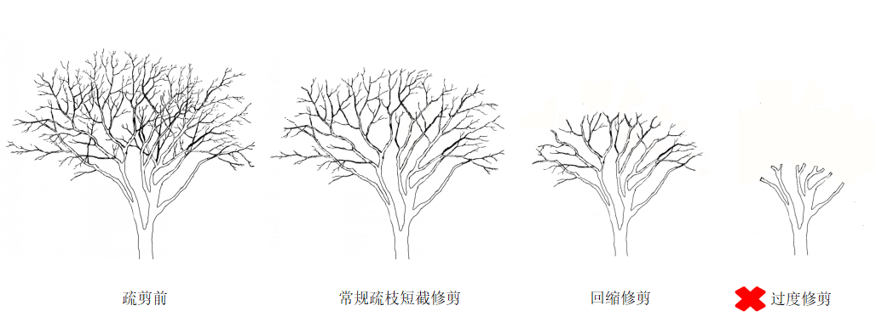
附图1 黄葛树修剪枝干去留示意图

附图2 小叶榕修剪枝干去留示意图

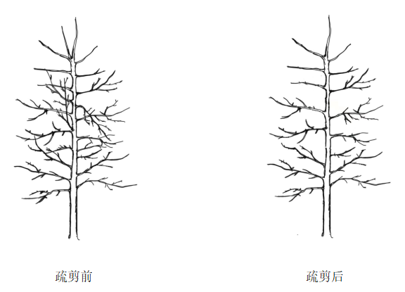
附图3 银杏修剪枝干去留示意图

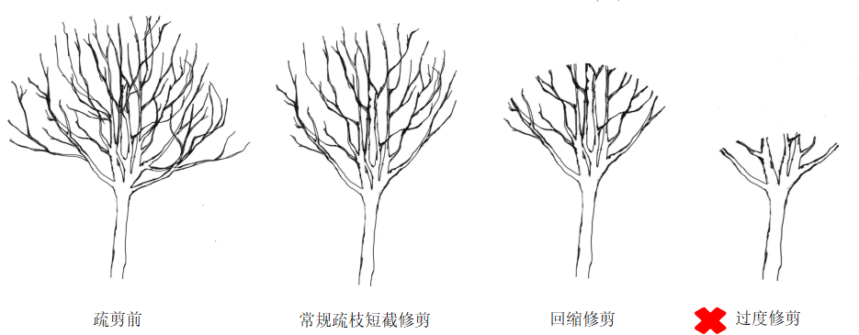

附图4 香樟修剪枝干去留示意图

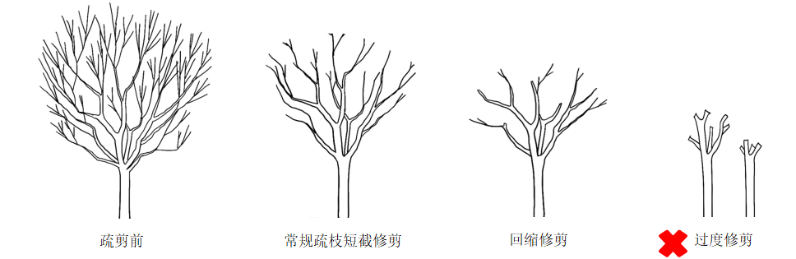

附图5 悬铃木修剪枝干去留示意图

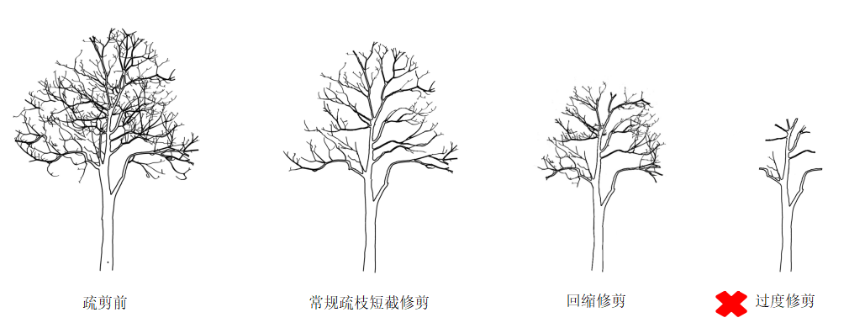

附图6 天竺桂修剪枝干去留示意图

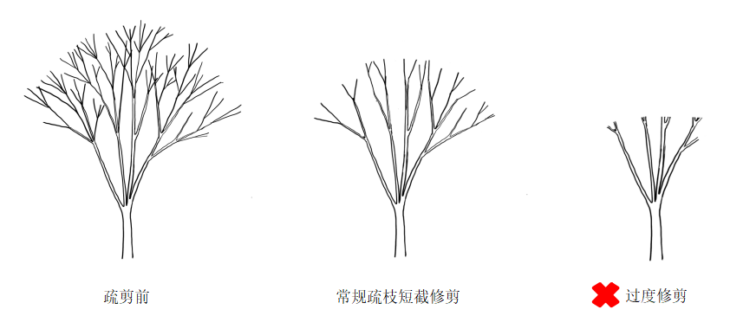
附图7 蓝花楹修剪枝干去留示意图

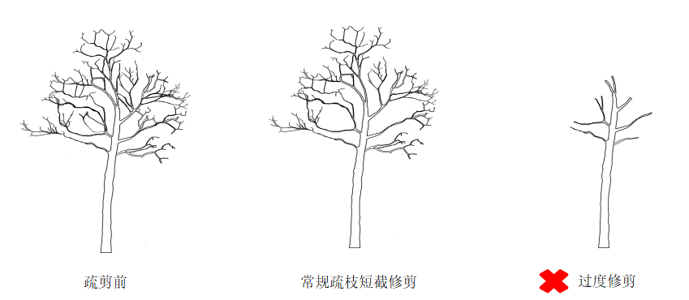
附图8 广玉兰修剪枝干去留示意图

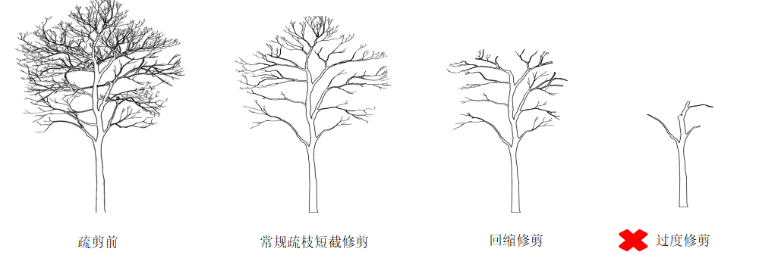

附图9 秋枫/重阳木修剪枝干去留示意图

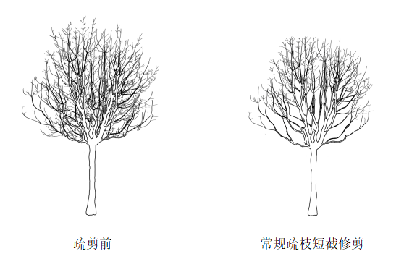

附图10 桂花修剪枝干去留示意图

